Задание: Необходимо выполнить конспект лекции по теме: «Минеральные и органические удобрения» до 26.04. В конспекте необходимо заполнить таблицу 1(колонку 2)

Классификация и способы применения удобрений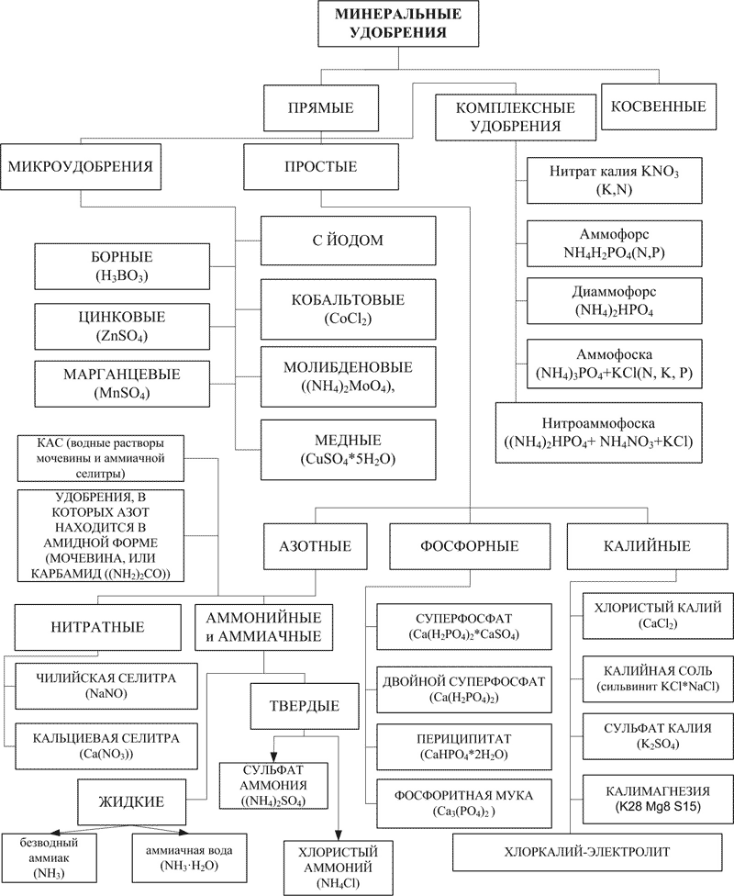
- Вещества, используемые для удобрения почвы с целью улучшения качества растений, принято называть удобрениями. Основные элементы питания, которые растения берут из почвы – азот, фосфор, калий и кальций. В меньшем количестве растения употребляют молибден, медь, цинк, кобальт и другие микроэлементы. Часто эти вещества находятся в форме, недоступной для растений, и возникает необходимость подпитывать почву удобрениями.
Удобрения как органические, так и минеральные (неорганические) разделяются по происхождению, способу внесения в почву, агрегатному состоянию (жидкие, твердые, полужидкие), и по воздействию (прямого и косвенного).

МИНЕРАЛЬНЫЕ УДОБРЕНИЯ
В основном минеральные удобрения получают промышленным путем. Иногда в качестве удобрений используют природные соли и промышленные отходы. Внесение минеральных удобрений осуществляется как осенью, так и весной. Возможно использование минеральных удобрений в качестве подкормки растений летом. Грамотное применение минеральных удобрений повышает урожай, улучшает качество плодов и сроки их хранения. Нормы минеральных удобрений различны для разных культур и почв. В каждом отдельном случае нормы внесения минеральных удобрений будут разные.
КОСВЕННЫЕ МИНЕРАЛЬНЫЕ УДОБРЕНИЯ необходимы для улучшения условий использования удобрений. Например, для подкисления или нейтрализации кислотности почвы. К косвенным удобрениям относятся известняк, доломит, гипс, гидросульфит натрия и т.д.
ПРЯМЫЕ МИНЕРАЛЬНЫЕ УДОБРЕНИЯ предназначены для подпитки растений и насыщения почвы необходимыми элементами. Самые необходимые растениям вещества – азот, фосфор и калий, поэтому большинство удобрений содержат эти элементы.
По своему составу прямые минеральные удобрения могут быть простые (состоящие из одного элемента), и комплексные, в состав которых входит более одного элемента.

ПРЯМЫЕ МИНЕРАЛЬНЫЕ УДОБРЕНИЯ: ПРОСТЫЕ МИНЕРАЛЬНЫЕ УДОБРЕНИЯ
Простые минеральные удобрения подразделяются на калийные, азотные, фосфорные, микроудобрения.

ПРОСТЫЕ МИНЕРАЛЬНЫЕ УДОБРЕНИЯ: АЗОТНЫЕ
Рост, формирование листьев, качество плодов напрямую зависит от насыщенности растений азотом. Азот используется для основного процесса жизнедеятельности любого организма – синтеза белков.
Азотные удобрения разделяются на:
- нитратные
- аммиачные и аммонийные
- удобрения, в которых азот находится в амидной форме
- КАС
- Аммонийно-нитратные удобрения
1. Азотные удобрения: нитратные
Основные нитратные удобрения - натриевая и кальциевая селитра. Это щелочные удобрения, уменьшающие кислотность и улучшающие физические свойства почвы.
Натриевая, или чилийская, селитра содержит 16% азота и 26% натрия.
2. Азотные удобрения: аммиачные и аммонийные
Выпускают твердые аммонийные удобрения, такие как аммоний хлористый или сульфат аммония и жидкие аммиачные – безводный аммиак и аммиачная вода.
Сульфат аммония удобрение, которое содержит 21% азота и 24% серы. Внесение этого удобрения питает почву не только азотом, но и серой.
Безводный аммиак - бесцветная жидкость с низкой температурой кипения. Содержит 82% азота. Получают путем сжижения газообразного аммиака под давлением.
Аммиачная вода – водный раствор аммиака. Выпускают 22% и 25% раствор аммиака с содержанием азота 20%, 5% и 18%.
3. Азотные удобрения: с азотом в амидной форме
Мочевина, или карбамид – белое мелкокристаллическое вещество, хорошо растворимое в воде. Мочевина удобрение, подходящее всем растениям. Получают карбамид синтезом аммиака и диоксида углерода.
Даже в повышенных концентрациях мочевина не обжигает растения, в отличие от всех остальных азотных удобрений.
4. Азотные удобрения: КАС
Водные растворы карбамида и аммиачной селитры называют КАСами.
5. Азотные удобрения: аммонийно-нитратные
Аммиачная селитра удобрение высокой концентрации, хорошо растворимое.
физиологически кислое удобрение.

ПРОСТЫЕ МИНЕРАЛЬНЫЕ УДОБРЕНИЯ: ФОСФОРНЫЕ
Нормальное фосфорное питание усиливает приток питательных веществ в плоды растений, увеличивает их сахаристость, улучшает вкус. Фосфор входит в состав сложных белков, участвующих в процессе деления клеточного ядра.
.
Основные фосфорные удобрения
Фосфорные удобрения делят на водорастворимые и водонерастворимые. Водорастворимые удобрения глубоко в почву не обязательно вносить. 1) Суперфосфат простой – мягкий порошок серого цвета. Содержание в нем фосфорной кислоты – до 19%. 2) Суперфосфат двойной– это высококонцентрированное фосфорное удобрение. Содержание в нем фосфорной кислоты – 36-52%. 3) Преципитат – концентрированное фосфорное удобрение. Содержание фосфорной кислоты в преципитате от 25 до 35%.
4) Фосфоритная мука – мелкий землистый порошок с содержанием кислоты от 19 до 25%.
5) Костяная мука - продукт переработки костей. Используют так же, как и фосфоритную муку.
7) Вивианит – это руда синего цвета. Находится в болотах. Вивианиты перед внесением в почву окисляют на воздухе. По свойствам это удобрение напоминает фосфоритную муку.

ПРОСТЫЕ МИНЕРАЛЬНЫЕ УДОБРЕНИЯ: КАЛИЙНЫЕ
Калий регулирует процессы образования и превращения углеводов и белков, влияет на способность растений к фотосинтезу, устойчивость к грибковым заболеваниям и неблагоприятным климатическим условиям.
Калийные удобрения - физиологически кислые вещества, поэтому при внесении этих удобрений почву известкуют.
Основные калийные удобрения
Высококонцентрированные основные образцы, среди производимых калийных удобрений являются хлористый калий и 40%-ная калийная соль. Сульфат калия изготавливается в ограниченных количествах. Еще производят магнийсодержащие калийные удобрения, такие как калимагнезия и хлоркалий-электролит.
Среди природных калийных солей наиболее распространены сильвинит и каинит. Их применение ограничено из-за большого содержания хлора.
Сильвинит представляет собой смесь кристаллов бурого, синего, серого и розового цвета. Сильвинит содержит полезный для корнеплодов натрий.
Хлористый калий применяют в 5 раз меньше хлора, чем сильвинит.

ПРОСТЫЕ МИНЕРАЛЬНЫЕ УДОБРЕНИЯ: МИКРОУДОБРЕНИЯ
Микроудобрения – группа удобрений, содержащих микроэлементы. Для подкормки растений используют:
- борные
- молибденовые
- марганцевые
- медные
- цинковые
- кобальтовые
- содержащие йод удобрения.

ОРГАНИЧЕСКИЕ УДОБРЕНИЯ
Органические удобрения - это вещества растительного и животного происхождения, используемые для удобрения почвы. К ним относятся навоз, компост, птичий помет, опилки и т.д. Иногда используется зола как удобрение.
Разлагаясь, органические удобрения выделяют углекислый газ, необходимый для жизнедеятельности растений. Органические удобрения активизируют почвенные микроорганизмы, от действия которых зависит почвенное питание растений, насыщают почву необходимыми элементами, улучшают ее тепловые и воздушные свойства, нормализуют кислотный и щелочной баланс почв.

НАВОЗ
Навоз – органическое вещество, состоящее из экскрементов животных и подстилки (соломы, торфа, древесной стружки и т.д.). Химический состав навоза зависит от кормов, которыми питаются животные, и от самих животных.

ПТИЧИЙ ПОМЕТ
Удобрение птичим пометом – наиболее эффективный способ обогатить почву. По содержанию азота, фосфора и калия птичий помет как удобрение превосходит другие.
.

КОМПОСТ
Компост получается путем разложения органических веществ под действием микроорганизмов. Для приготовления компоста берут растительные отходы, навоз, торф и т.д.

ТОРФ
Торф – частично разложенные в условиях болот остатки растений. В качестве удобрений применяют торфяную землю и торфяной перегной.

СИДЕРАТЫ
Сидераты, или зеленые удобрения - это свежая зеленая масса в измельченном виде. Ее запахивают в почву для обогащения азотом. Хорошо обогащают почву азотом бобовые растения. Сидераты разрыхляют и обеззараживают почву, насыщают ее влагой, уменьшают кислотность.

Таблица1. Минеральные удобрения
Клонка 1 |  | Колонка 2
№п/п | Название удобрения | Химическая формула
1 | натриевая селитра
2 | кальциевая селитра
3 | сульфат аммония
4 | безводный аммиак
5 | аммиачная вода
6 | мочевина, или карбамид
7 | аммиачная селитра
8 | хлористый калий
9 | сульфат калия
10 | сильвинит

